Афанасьева Ж.Г., гимназия №
Демоверсия практического задания
для проведения выпускного экзамена по истории Беларуси в 9 классе.

Билет 12
Практическое задание. Воссоединение Западной Беларуси с БССР. Социально-экономические и политические преобразования в западных областях БССР.

Используя представленные материалы, ответьте на вопросы:
- Какие территории были воссоединены с БССР в 1939 году?
- Где и когда решался вопрос о воссоединении?
- Определите, в чем заключалось историческое значение принятия Декларации о вхождении Западной Беларуси с состав БССР.
- Объясните, почему воссоединение Западной Беларуси с БССР стало основанием для установления в Республике Беларусь указом №206 президента А. Г. Лукашенко от 7 июня 2021 года Дня народного единства.

Источник 1. Карта.
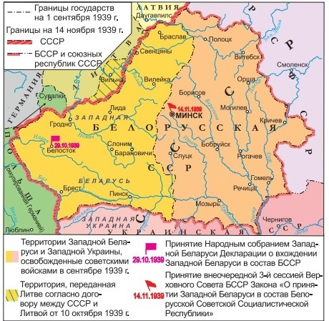

Источник 2. Фотодокумент «Президиум Народного собрания Западной Беларуси. На переднем плане - первый секретарь ЦК КП(б)Б П.К. Пономаренко.
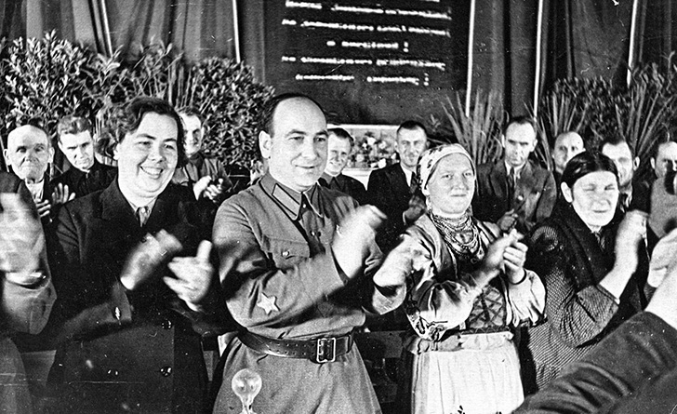

Источник 3. Декларация Народного собрания Западной Беларуси о вхождении Западной Беларуси в состав БССР.
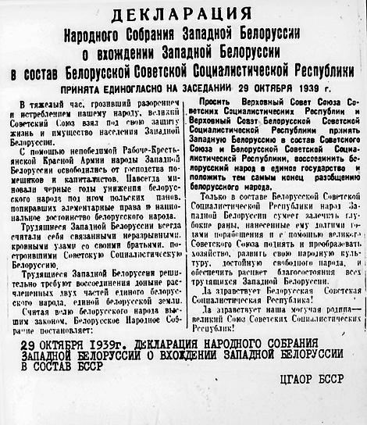
№ п.п | Ответы | Комментарии
1 | Территория Западной Беларуси. | Задание проверяет умения:  - определять источник информации. В данном случае это источник 1 (карта) и источник 3 (Декларация).  - находить и извлекать информацию, расположенную в разных источниках, при условии, что в формулировке задания нет прямых совпадений с искомыми сведениями: Западная Беларусь упоминается в источнике 1 - карте и в названии источника 3 - Декларации, а также в самой Декларации.
2 | Вопрос решался на Народном собрании Западной Беларуси, которое проходило в Белостоке 29 (28-30) октября 1939 года. | Задание проверяет умение формулировать выводы на основе обобщения (умение связывать информацию, находящуюся в разных источниках информации) для формирования целостного понимания и формулирования вывода. Для ответа на вопрос используется источник 1 (карта), на которой флажком указано место и дата принятия Декларации. Кроме того, используется источник 3, в тексте которого также упоминается дата подписания документа.
3 | В результате освободительного похода Красной Армии и решения Народного собрания Западная Беларусь была объединена с БССР и включена в состав СССР. Воссоединение Западной Беларуси с БССР восстановило историческую справедливость в отношении разделенного государственными границами белорусского народа.  Воссоединение Западной Беларуси с БССР восстановило ее территориальную целостность, объединило белорусский народ в одну семью. Западные области БССР сделали значительный шаг в социально-экономическом развитии и осуществлении культурных преобразований. | Проверяется умение:  - осмысливать и оценивать содержание источника информации (источник 3 - документа);  - высказывать и обосновывать собственную точку зрения по предложенной проблеме. Для ответа на вопрос учащиеся анализируют источник 3, в котором говорится про «освобождение от господства помещиков и капиталистов», «освобождение от ига польских панов, попиравших элементарные права и национальное достоинство белорусского народа», а также о появившейся возможности «поднять и преобразовать хозяйство, развить свою народную культуру и обеспечить расцвет благосостояния».
4 | День 17 сентября 1939 года относится к судьбоносным датам отечественной истории. Именно благодаря событиям осени 1939 года наша государственность оформилась во всей своей полноте. Белорусы перестали быть разделенным народом, нация излечила политическую травму, нанесенную Рижским договором. Таким образом, был заложен фундамент для стабильного и созидательного развития. Не будет преувеличением сказать, что без 17 сентября 1939 года не было бы и современной Республики Беларусь. | Задание проверяет умение использовать информацию из предложенных источников для решения практической задачи: выявлять связь между прочитанным и современной реальностью.  Учащиеся должны на основании источника 3 оценить политику польских властей по отношению к Западной Беларуси и сделать вывод о том, что воссоединение Западной Беларуси с БССР было актом исторической справедливости.

Демоверсию разработала учитель истории гимназии № 7 г. Минска Афанасьева Жанна Геннадьевна.

